Уважаемые специалисты со средним профессиональным образованием, подлежащие аккредитации!
Первичная аккредитация - для лиц, завершивших освоение основных образовательных программ, ранее не аккредитованных.
Первичная специализированная аккредитация - для лиц, завершивших освоение программ профессиональной переподготовки, ранее не аккредитованных.
Подробная информация по порядку прохождения периодической аккредитации, адреса подачи документов, шаблоны и образцы заполнения заявления, портфолио и отчета, нормативно-правовая база, протоколы размещены на сайтах:
Федеральный аккредитационный центр https://fca-rosminzdrav.ru/periodicheskaya-akkreditaciya/
Федеральный аккредитационный центр среднего медицинского образования https://fca-vunmc.ru/

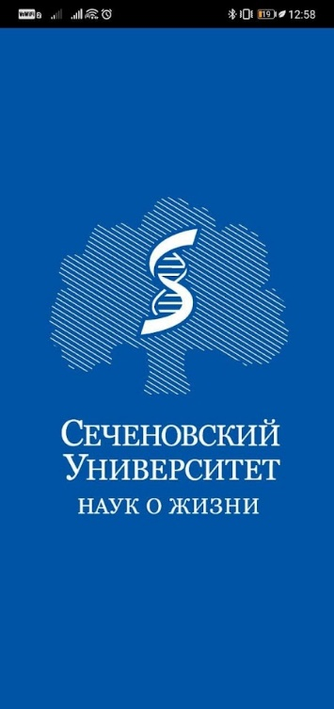
Для подготовки специалистов к этапам аккредитации - тестированию и решению ситуационных задач – доступно мобильное приложение MedEdTech, которое является официальным приложением Методического центра аккредитации специалистов ФГАОУ ВО Первый МГМУ им. И.М. Сеченова.
Ссылка для скачивания в PlayMarket:
https://play.google.com/store/apps/details?id=ru.mededtech.MedEdTech&hl=ru&gl=US
MedEdTech является мобильным вариантом онлайн-системы "Репетиционный экзамен". Здесь Вы сможете решать тесты и кейсы также, как и в онлайн-версии, и при этом результаты будут передаваться в онлайн-систему и наоборот.
Также Вы сможете выделить группу тестов и кейсов для отдельного изучения в раздел "Избранное"; написать замечания и вопросы по тестам и кейсам для наших авторов и экспертов и посмотреть их ответы на наиболее часто задаваемые вопросы. В обоснованиях правильных ответов при решении кейсов Вы сможете открыть нужные документы из Библиотеки аккредитации и изучить их (https://library.mededtech.ru).
Председатель аккредитационной комиссии/ СПО/ Медицина
Фролова Юлия Александровна

